Министерство образование Российской Федерации
Пензенский государственный университет
Кафедра «Вычислительная техника»

ПОЯСНИТЕЛЬНАЯ ЗАПИСКА
к курсовой работе
по курсу «Разработка клиент-серверных приложений»
на тему «Сетевое клиент-серверное приложение обеспечивающее выполнение удаленного задания»

Выполнил:
студент группы 22ВВП1
Беляев Д.И.
Демин М.С.
Сергунов М.Р.
Проверил:
к.т.н. Зинкин С. А.

Пенза 2025

Содержание

Введение
Архитектура "Клиент-сервер" представляет собой фундаментальную модель распределения задач в вычислительных системах, где сервер предоставляет ресурсы и услуги, а клиенты их потребляют. В современной разработке программного обеспечения эта архитектура остается ключевой для создания масштабируемых и надежных приложений.
В рамках данной курсовой работы была разработана многоуровневая клиент-серверная система на платформе .NET 8, моделирующая взаимодействие между поставщиками товаров и клиентами. Система реализует комплексный функционал, включающий управление товарами, систему рейтингов, обмен сообщениями и интеллектуальное формирование корзины покупок на основе персональных предпочтений клиентов.
Особенностью проекта является гибкая модульная архитектура, изолированные слои данных и бизнес-логики, а также реализация уникального алгоритма формирования корзины, учитывающего индивидуальные оценки клиентов.

1. Постановка задачи
Цель проекта:
Создать многоуровневое клиент-серверное приложение на C# (.NET 8), моделирующее взаимодействие клиентов и поставщиков с поддержкой переписки, рейтингования, управления товарами и интеллектуального формирования корзины.
Основные требования:
- Реализация серверной части на основе HttpListener с асинхронной обработкой запросов
- Разработка консольного клиента с интерактивным меню для двух типов пользователей
- Использование SQLite в качестве системы хранения данных
- Внедрение репозиториев для изоляции слоя данных
- Реализация системы персональных рейтингов и алгоритма формирования корзины
Функциональные требования:
- Для клиентов:
  - Аутентификация в системе
  - Просмотр поставщиков и их средних рейтингов
  - Обмен сообщениями с поставщиками
  - Выставление персональных рейтингов поставщикам (1-10)
  - Просмотр текущей корзины
- Для поставщиков:
  - Аутентификация в системе
  - Управление товарами (добавление, редактирование, удаление)
  - Изменение цен и количества товаров
  - Обмен сообщениями с клиентами
  - Просмотр рейтингов (средних и персональных)

2. Выбор решения
Технологический стек:
- Язык программирования: C# (.NET 8) - современный, типобезопасный язык с богатой экосистемой
- Серверная часть: HttpListener - легковесное решение для HTTP-сервера без зависимостей от тяжелых фреймворков
- Клиентская часть: Консольное приложение с интерактивным меню - кроссплатформенное решение
- База данных: SQLite - встраиваемая СУБД, не требующая отдельной установки
- Архитектура: Многослойная с применением Repository Pattern и Service Layer
C# был выбран как основной язык разработки благодаря:
- Полной интеграции с .NET 8 и богатой стандартной библиотеке
- Встроенной поддержке асинхронного программирования (async/await)
- Мощным средствам для работы с сетью и HTTP
- Сильной типизации и современным возможностям языка
HttpListener предоставляет низкоуровневый контроль над HTTP-взаимодействием, что позволяет создать легковесный сервер без избыточных зависимостей.
SQLite обеспечивает надежное хранение данных с минимальными требованиями к развертыванию, что идеально подходит для учебного проекта.

3. Теоретическая часть задания
Архитектурные паттерны:
Repository Pattern - обеспечивает абстракцию доступа к данным, изолируя бизнес-логику от конкретной реализации хранилища. В проекте реализованы интерфейсы репозиториев (IClientRepository, ISupplierRepository, и др.) и их SQLite-реализации.
Service Layer - содержит бизнес-логику приложения, обрабатывая запросы от контроллеров и взаимодействуя с репозиториями.
REST API - сервер предоставляет REST-подобный API с четкой семантикой HTTP-методов и статус-кодов.
HTTP протокол - используется как транспортный протокол для взаимодействия между клиентом и сервером. Основные преимущества:
- Стандартизированность и широкая поддержка
- Простота отладки и тестирования
- Возможность масштабирования до веб-интерфейса
Многопоточность - сервер асинхронно обрабатывает входящие подключения, используя Task и async/await для эффективного использования ресурсов.
База данных SQLite - реляционная СУБД, хранящая данные в едином файле. В проекте реализована схема с 8 таблицами, связанными внешними ключами.

4. Описание алгоритма работы
Общая структура системы:
Система состоит из трех основных компонентов:
- Сервер - обрабатывает HTTP-запросы, выполняет бизнес-логику, взаимодействует с БД
- Клиентское приложение - предоставляет интерфейс для пользователей
- База данных - хранит все сущности системы
Процесс инициализации:
- Запуск сервера (Program.cs):
  - Инициализация базы данных и создание схемы
  - Заполнение демо-данными (в режиме отладки)
  - Регистрация репозиториев, сервисов и контроллеров
  - Настройка маршрутизации API
  - Запуск HTTP-прослушивателя
- Запуск клиента (Client/Program.cs):
  - Подключение к серверу
  - Отображение главного меню
  - Обработка пользовательского ввода
Алгоритм аутентификации:
// AuthService.LoginAsync
Client? client = await _clientRepo.GetByLoginAsync(login);
if (client != null && client.Password == password)
return new AuthResultDto(true, "Client", client.Id, null);

Supplier? supplier = await _supplierRepo.GetByLoginAsync(login);
return supplier != null && supplier.Password == password
? new AuthResultDto(true, "Supplier", supplier.Id, null)
: new AuthResultDto(false, null, null, "Invalid credentials");
Ключевой алгоритм - формирование корзины (BasketService.BuildAsync):
public async Task<IEnumerable<BasketItem>> BuildAsync(int clientId, int categoryId, int requiredQuantity)
{
await _basketRepo.ClearAsync(clientId);
// Получение персональных рейтингов клиента, отсортированных по убыванию
List<Rating> ratings = (await _ratingRepo.GetByClientAsync(clientId))
.OrderByDescending(r => r.Value)
.ToList();
List<BasketItem> basket = [];
int remaining = requiredQuantity;
// Обход поставщиков в порядке убывания рейтинга
foreach (Rating r in ratings)
{
if (remaining <= 0) break;
// Получение товаров нужной категории у текущего поставщика
List<Part> parts = (await _partRepo.GetBySupplierAsync(r.SupplierId))
.Where(p => p.CategoryId == categoryId && p.Quantity > 0)
.ToList();
foreach (Part p in parts)
{
if (remaining <= 0) break;
int take = Math.Min(p.Quantity, remaining);
if (take <= 0) continue;
// Добавление товара в корзину
BasketItem item = new()
{
ClientId = clientId,
SupplierId = p.SupplierId,
PartId = p.Id,
Quantity = take
};
await _basketRepo.AddAsync(item);
basket.Add(item);
remaining -= take;
}
}
return basket;
}

4.1 Описание протокола передачи
Основные характеристики:
- Транспорт: HTTP/1.1
- Формат данных: JSON
- Кодировка: UTF-8
- Порт: 8080
- Базовый URL: http://localhost:8080/
Структура API эндпоинтов:
Аутентификация:
- POST /auth/login - вход в систему
// Request
{"login": "alice", "password": "pass1"}
// Response
{"success": true, "role": "Client", "userId": 1, "errorMessage": null}
Управление товарами:
- GET /parts - все товары
- GET /parts?categoryId=1 - товары по категории
- GET /parts?supplierId=1 - товары поставщика
- POST /parts/add - добавить товар
- POST /parts/update - обновить товар
Сообщения:
- GET /messages?clientId=1&supplierId=2 - получить переписку
- POST /messages/send - отправить сообщение
{
"clientId": 1,
"supplierId": 2,
"fromRole": 0,
"text": "Hello!",
"sentAt": "2024-01-15T10:30:00Z"
}
Рейтинги:
- GET /ratings/average?supplierId=1 - средний рейтинг
- GET /ratings/personal?clientId=1&supplierId=2 - персональный рейтинг
- POST /ratings/set - установить рейтинг
{"clientId": 1, "supplierId": 2, "value": 8}
Корзина:
- POST /basket/build - собрать корзину
{"clientId": 1, "categoryId": 1, "quantity": 5}
- GET /basket?clientId=1 - получить корзину
Категории:
- GET /categories - все категории
- POST /categories/add - добавить категорию
Пример взаимодействия:
Клиент → POST /basket/build → Сервер → BasketService →
→ RatingRepository (получение рейтингов) → PartRepository (поиск товаров)
→ BasketRepository (сохранение корзины) → Ответ клиенту

5. Отладка и тестирование
Методы тестирования:
- Модульное тестирование - проверка отдельных компонентов (сервисов, репозиториев)
- Интеграционное тестирование - проверка взаимодействия между компонентами
- Системное тестирование - проверка работы системы в целом
- Ручное тестирование - проверка пользовательского интерфейса и сценариев использования
Инструменты отладки:
- Встроенный отладчик Visual Studio 2022
- Логирование на консоль сервера
- Проверка HTTP-запросов через инструменты разработчика
- Визуализация данных БД через SQLite Browser
Сценарии тестирования:
- Аутентификация клиентов и поставщиков
- Управление товарами (CRUD операции)
- Обмен сообщениями между пользователями
- Выставление и обновление рейтингов
- Формирование корзины по алгоритму приоритетов
В процессе тестирования были проверены граничные условия, обработка ошибок и корректность работы алгоритма формирования корзины.

6. Описание программы

6.1 Сервер
Архитектура сервера: Многослойная архитектура с четким разделением ответственности:
Program.cs → Контроллеры → Сервисы → Репозитории → SQLite
Основные компоненты:
1. Точка входа (Program.cs):
- Инициализация базы данных и зависимостей
- Регистрация маршрутов API
- Запуск HTTP-сервера
2. HTTP Сервер (HttpServer.cs):
public class HttpServer
{
public async Task StartAsync(CancellationToken token = default)
{
_listener.Start();
while (!token.IsCancellationRequested)
{
HttpListenerContext context = await _listener.GetContextAsync();
_ = Task.Run(() => HandleRequestAsync(context));
}
}
}
3. Контроллеры (Server/Controllers/):
- AuthController - аутентификация
- PartController - управление товарами
- MessageController - работа с сообщениями
- RatingController - управление рейтингами
- BasketController - работа с корзиной
- CategoryController - управление категориями
4. Сервисы (Server/Services/):
- AuthService - логика аутентификации
- BasketService - алгоритм формирования корзины
- RatingService - управление рейтингами
- MessageService - обработка сообщений
- PartService - бизнес-логика товаров
5. Репозитории (DataAccess/):
- Абстракции в Abstractions/Repositories/
- SQLite-реализации в Sqlite/Repositories/
- Поддержка всех CRUD операций
База данных: 8 таблиц с отношениями:
- Clients, Suppliers - пользователи системы
- Parts, PartCategories - товары и категории
- Messages - переписка
- Ratings - рейтинги
- BasketItems - корзина покупок

6.2 Клиент
Архитектура клиента: Модульная структура с разделением логики и интерфейса:
Program.cs → MainMenu → ClientMenu/SupplierMenu → ApiClient → HTTP → Сервер
Основные компоненты:
1. Точка входа (Client/Program.cs):
public static async Task<int> Main(string[] args)
{
string baseUrl = args.Length > 0 ? args[0] : "http://localhost:8080/";
using ApiClient api = new(baseUrl);
MainMenu main = new(api);
await main.RunAsync();
return 0;
}
2. API Клиент (ApiClient.cs):
- Обработка HTTP-запросов к серверу
- Сериализация/десериализация JSON
- Обработка ошибок сети
3. Меню навигации:
- MainMenu - главное меню с аутентификацией
- ClientMenu - функционал для клиентов
- SupplierMenu - функционал для поставщиков
4. Вспомогательные утилиты:
- ConsoleHelper - валидация пользовательского ввода
- Модели DTO для передачи данных
Пример клиентского меню:
// ClientMenu.cs
public async Task RunAsync()
{
while (true)
{
Console.Clear();
Console.WriteLine($"=== Client Menu (id={_clientId}) ===");
Console.WriteLine("1) Просмотреть поставщиков и их средний рейтинг");
Console.WriteLine("2) Просмотреть товары по категории");
// ... остальные пункты
Console.WriteLine("0) Выйти");

int choice = ConsoleHelper.ReadInt("Выбор: ", 0, 6);
// Обработка выбора
}
}

7. Руководство пользователя
Запуск системы:
- Запуск сервера:
cd Server
dotnet run
Сервер запустится на http://localhost:8080/
- Запуск клиента:
cd Client
dotnet run
Демо-данные (при первом запуске):
- Клиенты: alice/pass1, bob/pass2
- Поставщики: acme/acme123, best/best123
- Категории: Filters, SparkPlugs
- Пример товаров и переписки
Работа в системе:
Для клиентов:
- Войдите с логином/паролем клиента
- Просмотрите поставщиков и их рейтинги
- Изучите товары по категориям
- Пообщайтесь с поставщиками через переписку
- Поставьте рейтинги интересующим поставщикам
- Сформируйте корзину - система автоматически выберет поставщиков по вашим рейтингам
Для поставщиков:
- Войдите с логином/паролем поставщика
- Управляйте своими товарами (добавляйте, изменяйте цены и количество)
- Общайтесь с клиентами
- Отслеживайте свои рейтинги
Особенности работы:
- Корзина формируется только из товаров поставщиков, которым клиент выставил рейтинг
- При недостатке товара у одного поставщика система автоматически добирает у следующего по рейтингу
- Сообщения сохраняются в хронологическом порядке
- Рейтинги можно обновлять - новое значение заменяет старое

Заключение
В процессе выполнения курсовой работы была успешно разработана многоуровневая клиент-серверная система взаимодействия поставщиков и клиентов. Были достигнуты все поставленные цели и реализованы ключевые функции:
Достигнутые результаты:
- Создана гибкая многоуровневая архитектура с изолированными слоями
- Реализован асинхронный HTTP-сервер на HttpListener
- Разработан консольный клиент с интуитивным интерфейсом
- Внедрена система персональных рейтингов
- Реализован интеллектуальный алгоритм формирования корзины
- Обеспечена работа с SQLite через репозитории
- Реализована система обмена сообщениями
Полученные навыки:
- Глубокое понимание клиент-серверной архитектуры
- Практический опыт работы с HTTP-протоколом и REST API
- Навыки асинхронного программирования на C#
- Применение архитектурных паттернов (Repository, Service Layer)
- Разработка пользовательских интерфейсов для консольных приложений
- Отладка и тестирование распределенных систем
Перспективы развития:
- Добавление веб-интерфейса поверх существующего API
- Внедрение системы заказов и оплаты
- Реализация push-уведомлений о новых сообщениях
- Добавление аналитики для поставщиков
- Масштабирование до кластерной архитектуры
Разработанная система демонстрирует современный подход к созданию бизнес-приложений и может служить основой для реальных систем электронной коммерции.

Список используемых источников
- Microsoft Documentation. .NET 8 Documentation – https://docs.microsoft.com/en-us/dotnet/.
- SQLite Documentation [Электронный ресурс]. – https://www.sqlite.org/docs.html.
- RFC 7230-7237: HTTP/1.1 Specification –https://tools.ietf.org/html/rfc7230.
- Metanit. Учебные материалы по C# и .NET –https://metanit.com/sharp/.
- Martin Fowler. Patterns of Enterprise Application Architecture. – Addison-Wesley, 2002. – 560 с.
- Jeffrey Richter. CLR via C#. – Microsoft Press, 2012. – 896 с.
- Microsoft Learn. ASP.NET Core Documentation –https://learn.microsoft.com/en-us/aspnet/core/.
- Stack Overflow. Сообщество разработчиков –https://stackoverflow.com/.
- GitHub. Исходный код проектов .NET –https://github.com/dotnet.
- Newtonsoft.Json Documentation – https://www.newtonsoft.com/json.

Приложение А

(обязательное)

Листинг программы
Client/Program.cs
using Client.Api;
using Client.Menus;

internal class Program
{
public static async Task<int> Main(string[] args)
{
Console.OutputEncoding = System.Text.Encoding.UTF8;
string baseUrl = args.Length > 0 ? args[0] : "http://localhost:8080/";

using ApiClient api = new(baseUrl);
MainMenu main = new(api);
await main.RunAsync();
return 0;
}
}

Client/Menus/ClientMenu.cs
using Client.Api;
using Client.Utils;
using SharedModels;

namespace Client.Menus;

public class ClientMenu
{
private readonly ApiClient _api;
private readonly int _clientId;

public ClientMenu(ApiClient api, int clientId)
{
_api = api;
_clientId = clientId;
}

public async Task RunAsync()
{
while (true)
{
Console.Clear();
Console.WriteLine($"=== Client Menu (id={_clientId}) ===");
Console.WriteLine("1) Просмотреть поставщиков и их средний рейтинг");
Console.WriteLine("2) Просмотреть товары по категории");
Console.WriteLine("3) Переписка с поставщиком");
Console.WriteLine("4) Поставить персональный рейтинг");
Console.WriteLine("5) Собрать корзину по категории");
Console.WriteLine("6) Посмотреть текущую корзину");
Console.WriteLine("0) Выйти");

int c = ConsoleHelper.ReadInt("Выбор: ", 0, 6);
if (c == 0)
{
break;
}

try
{
switch (c)
{
case 1: await ShowSuppliersWithRatings(); break;
case 2: await ShowPartsByCategory(); break;
case 3: await ConversationFlow(); break;
case 4: await SetRatingFlow(); break;
case 5: await BuildBasketFlow(); break;
case 6: await ShowBasket(); break;
}
}
catch (Exception ex)
{
Console.WriteLine("Ошибка: " + ex.Message);
}

ConsoleHelper.Pause();
}
}

private async Task ShowSuppliersWithRatings()
{
IEnumerable<Part>? parts = await _api.GetPartsAsync();
IEnumerable<int>? suppliers = parts?.Select(p => p.SupplierId).Distinct();
if (suppliers == null) { Console.WriteLine("Нет данных"); return; }

Console.WriteLine("Поставщики (id) — средний рейтинг:");
foreach (int sId in suppliers)
{
double? avg = await _api.GetAverageRatingAsync(sId);
Console.WriteLine($"{sId}: {(avg.HasValue ? avg.Value.ToString("0.00") : "—")}");
}
}

private async Task ShowPartsByCategory()
{
IEnumerable<PartCategory>? cats = await _api.GetCategoriesAsync();
if (cats == null) { Console.WriteLine("Нет категорий"); return; }

foreach (PartCategory c in cats)
{
Console.WriteLine($"{c.Id}) {c.Name}");
}

int catId = ConsoleHelper.ReadInt("Категория id: ", 1, int.MaxValue);
IEnumerable<Part>? parts = await _api.GetPartsAsync(catId, null);
if (parts == null) { Console.WriteLine("Нет деталей"); return; }

foreach (Part p in parts)
{
Console.WriteLine($"{p.Id}) {p.Name} — {p.Price} — qty:{p.Quantity} supplier:{p.SupplierId}");
}
}

private async Task ConversationFlow()
{
int supplierId = ConsoleHelper.ReadInt("SupplierId: ", 1, int.MaxValue);
IEnumerable<Message>? conv = await _api.GetConversationAsync(_clientId, supplierId);
if (conv != null)
{
Console.WriteLine("=== Conversation ===");
foreach (Message m in conv)
{
Console.WriteLine($"[{m.SentAt:u}] {(m.FromRole == Role.Client ? "You" : "Supplier")} : {m.Text}");
}
}

Console.Write("Write message (empty - skip): ");
string? txt = Console.ReadLine();
if (!string.IsNullOrWhiteSpace(txt))
{
Message msg = new() { ClientId = _clientId, SupplierId = supplierId, FromRole = Role.Client, Text = txt, SentAt = DateTime.UtcNow };
Message? saved = await _api.SendMessageAsync(msg);
Console.WriteLine(saved != null ? "Sent" : "Failed");
}
}

private async Task SetRatingFlow()
{
int supplierId = ConsoleHelper.ReadInt("SupplierId: ", 1, int.MaxValue);
int value = ConsoleHelper.ReadInt("Value (1..10): ", 1, 10);
Rating? r = await _api.SetRatingAsync(_clientId, supplierId, value);
Console.WriteLine(r != null ? $"Rating set to {r.Value}" : "Failed");
}

private async Task BuildBasketFlow()
{
IEnumerable<PartCategory>? cats = await _api.GetCategoriesAsync();
if (cats == null) { Console.WriteLine("Нет категорий"); return; }

foreach (PartCategory c in cats)
{
Console.WriteLine($"{c.Id}) {c.Name}");
}

int catId = ConsoleHelper.ReadInt("CategoryId: ", 1, int.MaxValue);
int qty = ConsoleHelper.ReadInt("Quantity: ", 1, int.MaxValue);
IEnumerable<BasketItem>? basket = await _api.BuildBasketAsync(_clientId, catId, qty);
if (basket == null) { Console.WriteLine("Не удалось собрать корзину"); return; }

Console.WriteLine("Собранная корзина:");
foreach (BasketItem it in basket)
{
Console.WriteLine($"supplier:{it.SupplierId} part:{it.PartId} qty:{it.Quantity}");
}
}

private async Task ShowBasket()
{
IEnumerable<BasketItem>? items = await _api.GetBasketAsync(_clientId);
if (items == null || !items.Any()) { Console.WriteLine("Корзина пуста"); return; }

foreach (BasketItem it in items)
{
Console.WriteLine($"{it.Id}) supplier:{it.SupplierId} part:{it.PartId} qty:{it.Quantity}");
}
}
}

Client/Menus/MainMenu.cs
using Client.Api;
using Client.Utils;
using SharedModels;

namespace Client.Menus;

public class MainMenu
{
private readonly ApiClient _api;

public MainMenu(ApiClient api) { _api = api; }

public async Task RunAsync()
{
Console.WriteLine(await _api.PingAsync());
ConsoleHelper.Pause();

while (true)
{
Console.Clear();
Console.WriteLine("=== Supplier–Client Console ===");
Console.WriteLine("1) Войти");
Console.WriteLine("2) Просмотреть категории и товары (без входа)");
Console.WriteLine("0) Выход");

int choice = ConsoleHelper.ReadInt("Выбор: ", 0, 2);
if (choice == 0)
{
break;
}

if (choice == 1)
{
string login = ConsoleHelper.ReadNonEmpty("Login: ");
Console.Write("Password: ");
string pwd = Console.ReadLine() ?? string.Empty;

Models.AuthResultDto? auth = await _api.LoginAsync(login, pwd);
if (auth == null || !auth.Success)
{
Console.WriteLine("Ошибка авторизации: " + (auth?.ErrorMessage ?? "нет ответа"));
ConsoleHelper.Pause();
continue;
}

if (auth.Role == nameof(Role.Client))
{
ClientMenu clientMenu = new(_api, auth.UserId!.Value);
await clientMenu.RunAsync();
}
else if (auth.Role == nameof(Role.Supplier))
{
SupplierMenu supplierMenu = new(_api, auth.UserId!.Value);
await supplierMenu.RunAsync();
}
else
{
Console.WriteLine("Неизвестная роль");
ConsoleHelper.Pause();
}
}
else if (choice == 2)
{
await ShowCategoriesAndParts();
ConsoleHelper.Pause();
}
}
}

private async Task ShowCategoriesAndParts()
{
IEnumerable<PartCategory>? cats = await _api.GetCategoriesAsync();
if (cats == null)
{
Console.WriteLine("Не удалось получить категории");
return;
}

Console.WriteLine("Категории:");
foreach (PartCategory c in cats)
{
Console.WriteLine($"{c.Id}) {c.Name}");
}

int catId = ConsoleHelper.ReadInt("Введите id категории для просмотра (0 - отмена): ", 0, int.MaxValue);
if (catId == 0)
{
return;
}

IEnumerable<Part>? parts = await _api.GetPartsAsync(catId, null);
if (parts == null) { Console.WriteLine("Нет деталей"); return; }

Console.WriteLine("Детали:");
foreach (Part p in parts)
{
Console.WriteLine($"{p.Id}) {p.Name} — price: {p.Price} qty: {p.Quantity} supplier:{p.SupplierId}");
}
}
}

Client/Menus/SupplierMenu.cs
using Client.Api;
using Client.Utils;
using SharedModels;

namespace Client.Menus;

public class SupplierMenu
{
private readonly ApiClient _api;
private readonly int _supplierId;

public SupplierMenu(ApiClient api, int supplierId)
{
_api = api;
_supplierId = supplierId;
}

public async Task RunAsync()
{
while (true)
{
Console.Clear();
Console.WriteLine($"=== Supplier Menu (id={_supplierId}) ===");
Console.WriteLine("1) Посмотреть мои товары");
Console.WriteLine("2) Добавить товар");
Console.WriteLine("3) Обновить товар (количество/цена)");
Console.WriteLine("4) Посмотреть переписку с клиентом");
Console.WriteLine("5) Посмотреть рейтинги (средние и персональные)");
Console.WriteLine("0) Выйти");

int c = ConsoleHelper.ReadInt("Выбор: ", 0, 5);
if (c == 0)
{
break;
}

try
{
switch (c)
{
case 1: await ShowMyParts(); break;
case 2: await AddPartFlow(); break;
case 3: await UpdatePartFlow(); break;
case 4: await ConversationFlow(); break;
case 5: await ShowRatings(); break;
}
}
catch (Exception ex)
{
Console.WriteLine("Ошибка: " + ex.Message);
}

ConsoleHelper.Pause();
}
}

private async Task ShowMyParts()
{
IEnumerable<Part>? parts = await _api.GetPartsAsync(null, _supplierId);
if (parts == null || !parts.Any()) { Console.WriteLine("Нет товаров"); return; }

foreach (Part p in parts)
{
Console.WriteLine($"{p.Id}) {p.Name} — {p.Price} qty:{p.Quantity} cat:{p.CategoryId}");
}
}

private async Task AddPartFlow()
{
string name = ConsoleHelper.ReadNonEmpty("Name: ");
int catId = ConsoleHelper.ReadInt("CategoryId: ", 1, int.MaxValue);
double price = ConsoleHelper.ReadDouble("Price: ");
int qty = ConsoleHelper.ReadInt("Quantity: ", 0, int.MaxValue);

Part part = new() { Name = name, CategoryId = catId, SupplierId = _supplierId, Price = price, Quantity = qty };
Part? created = await _api.AddPartAsync(part);
Console.WriteLine(created != null ? $"Added id={created.Id}" : "Failed");
}

private async Task UpdatePartFlow()
{
int id = ConsoleHelper.ReadInt("PartId: ", 1, int.MaxValue);
Part? existing = (await _api.GetPartsAsync(null, _supplierId)).FirstOrDefault(p => p.Id == id);
if (existing == null) { Console.WriteLine("Не найдено"); return; }

double price = ConsoleHelper.ReadDouble($"Price ({existing.Price}): ");
int qty = ConsoleHelper.ReadInt($"Quantity ({existing.Quantity}): ", 0, int.MaxValue);

existing.Price = price;
existing.Quantity = qty;
bool ok = await _api.UpdatePartAsync(existing);
Console.WriteLine(ok ? "Updated" : "Failed");
}

private async Task ConversationFlow()
{
int clientId = ConsoleHelper.ReadInt("ClientId: ", 1, int.MaxValue);
IEnumerable<Message>? conv = await _api.GetConversationAsync(clientId, _supplierId);
if (conv != null)
{
Console.WriteLine("=== Conversation ===");
foreach (Message m in conv)
{
Console.WriteLine($"[{m.SentAt:u}] {(m.FromRole == Role.Supplier ? "You" : "Client")} : {m.Text}");
}
}

Console.Write("Write message (empty - skip): ");
string? txt = Console.ReadLine();
if (!string.IsNullOrWhiteSpace(txt))
{
Message msg = new() { ClientId = clientId, SupplierId = _supplierId, FromRole = Role.Supplier, Text = txt, SentAt = DateTime.UtcNow };
Message? saved = await _api.SendMessageAsync(msg);
Console.WriteLine(saved != null ? "Sent" : "Failed");
}
}

private async Task ShowRatings()
{
IEnumerable<Part>? parts = await _api.GetPartsAsync();
IEnumerable<int>? suppliers = parts?.Select(p => p.SupplierId).Distinct();
if (suppliers == null) { Console.WriteLine("Нет данных"); return; }

Console.WriteLine("Средние рейтинги (по поставщикам):");
foreach (int s in suppliers)
{
double? avg = await _api.GetAverageRatingAsync(s);
Console.WriteLine($"{s}: {(avg.HasValue ? avg.Value.ToString("0.00") : "—")}");
}

int clientId = ConsoleHelper.ReadInt("Enter clientId to view personal rating (0 to skip): ", 0, int.MaxValue);
if (clientId == 0)
{
return;
}

int? personal = await _api.GetPersonalRatingAsync(clientId, _supplierId);
Console.WriteLine(personal.HasValue ? $"Client {clientId} rating: {personal.Value}" : "No rating from client");
}
}

Server/Program.cs
using DataAccess.Abstractions.Core;
using DataAccess.Abstractions.Repositories;
using DataAccess.Sqlite.Config;
using DataAccess.Sqlite.Core;
using DataAccess.Sqlite.Repositories;
using Microsoft.Data.Sqlite;
using Server.Controllers;
using Server.Core;
using Server.Services;
using System.Diagnostics;

internal class Program
{
private static async Task Main(string[] args)
{
Console.OutputEncoding = System.Text.Encoding.UTF8;
Console.WriteLine("🚀 Starting SupplierClient Server...\n");

// --- Initialize database ---
IDatabaseConnectionFactory<SqliteConnection> factory = InitializeDatabase();

// --- Seed demo data if debug mode ---
if (Debugger.IsAttached ||
(args != null && args.Contains("seed", StringComparer.OrdinalIgnoreCase)))
{
await SeedDemoData(factory);
}

// --- Initialize repositories ---
Dictionary<Type, object> repositories = InitializeRepositories(factory);

// --- Initialize services ---
Dictionary<Type, object> services = InitializeServices(repositories);

// --- Initialize controllers ---
Dictionary<Type, object> controllers = InitializeControllers(services);

// --- Configure routes ---
Router router = ConfigureRoutes(controllers);

// --- Start HTTP server ---
await StartServer(router);
}

private static IDatabaseConnectionFactory<SqliteConnection> InitializeDatabase()
{
Console.WriteLine("[DB] Initializing database...");

SqliteDatabaseSettings databaseSettings = new()
{
ConnectionString = "Data Source=database.db"
};

SqliteConnectionFactory factory = new(databaseSettings);
SqliteDatabaseInitializer initializer = new(databaseSettings);
initializer.Initialize();

Console.WriteLine("[DB] Database initialized.\n");
return factory;
}

private static async Task SeedDemoData(IDatabaseConnectionFactory<SqliteConnection> factory)
{
SqliteDataSeeder seeder = new(factory);

Console.WriteLine("[Seeder] Checking if database is empty...");
bool empty = await seeder.IsEmptyAsync();
if (empty)
{
Console.WriteLine("[Seeder] Database empty — seeding demo data...");
await seeder.SeedAsync();
Console.WriteLine("[Seeder] Demo data seeding completed.\n");
}
else
{
Console.WriteLine("[Seeder] Database already contains data — skipping seed.\n");
}
}

private static Dictionary<Type, object> InitializeRepositories(IDatabaseConnectionFactory<SqliteConnection> factory)
{
Console.WriteLine("[Repos] Initializing repositories...");
Dictionary<Type, object> repos = new()
{
[typeof(IClientRepository)] = new SqliteClientRepository(factory),
[typeof(ISupplierRepository)] = new SqliteSupplierRepository(factory),
[typeof(IPartRepository)] = new SqlitePartRepository(factory),
[typeof(ICategoryRepository)] = new SqliteCategoryRepository(factory),
[typeof(IMessageRepository)] = new SqliteMessageRepository(factory),
[typeof(IRatingRepository)] = new SqliteRatingRepository(factory),
[typeof(IBasketRepository)] = new SqliteBasketRepository(factory)
};
Console.WriteLine("[Repos] Repositories initialized.\n");
return repos;
}

private static Dictionary<Type, object> InitializeServices(Dictionary<Type, object> repos)
{
Console.WriteLine("[Services] Initializing services...");
Dictionary<Type, object> services = new()
{
[typeof(AuthService)] = new AuthService(
(IClientRepository)repos[typeof(IClientRepository)],
(ISupplierRepository)repos[typeof(ISupplierRepository)]),
[typeof(MessageService)] = new MessageService(
(IMessageRepository)repos[typeof(IMessageRepository)]),
[typeof(RatingService)] = new RatingService(
(IRatingRepository)repos[typeof(IRatingRepository)]),
[typeof(PartService)] = new PartService(
(IPartRepository)repos[typeof(IPartRepository)],
(ICategoryRepository)repos[typeof(ICategoryRepository)]),
[typeof(BasketService)] = new BasketService(
(IBasketRepository)repos[typeof(IBasketRepository)],
(IPartRepository)repos[typeof(IPartRepository)],
(IRatingRepository)repos[typeof(IRatingRepository)]),
[typeof(CategoryService)] = new CategoryService(
(ICategoryRepository)repos[typeof(ICategoryRepository)])
};
Console.WriteLine("[Services] Services initialized.\n");
return services;
}

private static Dictionary<Type, object> InitializeControllers(Dictionary<Type, object> services)
{
Console.WriteLine("[Controllers] Initializing controllers...");
Dictionary<Type, object> controllers = new()
{
[typeof(AuthController)] = new AuthController((AuthService)services[typeof(AuthService)]),
[typeof(MessageController)] = new MessageController((MessageService)services[typeof(MessageService)]),
[typeof(RatingController)] = new RatingController((RatingService)services[typeof(RatingService)]),
[typeof(PartController)] = new PartController((PartService)services[typeof(PartService)]),
[typeof(BasketController)] = new BasketController((BasketService)services[typeof(BasketService)]),
[typeof(CategoryController)] = new CategoryController((CategoryService)services[typeof(CategoryService)])
};
Console.WriteLine("[Controllers] Controllers initialized.\n");
return controllers;
}

private static Router ConfigureRoutes(Dictionary<Type, object> controllers)
{
Console.WriteLine("[Router] Configuring routes...");
Router router = new();

router.Register("POST", "/auth/login", ((AuthController)controllers[typeof(AuthController)]).Login);

router.Register("GET", "/messages", ((MessageController)controllers[typeof(MessageController)]).GetConversation);
router.Register("POST", "/messages/send", ((MessageController)controllers[typeof(MessageController)]).SendMessage);

router.Register("GET", "/ratings/average", ((RatingController)controllers[typeof(RatingController)]).GetAverage);
router.Register("GET", "/ratings/personal", ((RatingController)controllers[typeof(RatingController)]).GetPersonal);
router.Register("POST", "/ratings/set", ((RatingController)controllers[typeof(RatingController)]).Set);

router.Register("GET", "/parts", ((PartController)controllers[typeof(PartController)]).Get);
router.Register("POST", "/parts/add", ((PartController)controllers[typeof(PartController)]).Add);
router.Register("POST", "/parts/update", ((PartController)controllers[typeof(PartController)]).Update);

router.Register("POST", "/basket/build", ((BasketController)controllers[typeof(BasketController)]).Build);
router.Register("GET", "/basket", ((BasketController)controllers[typeof(BasketController)]).Get);

router.Register("GET", "/categories", ((CategoryController)controllers[typeof(CategoryController)]).GetAll);
router.Register("POST", "/categories/add", ((CategoryController)controllers[typeof(CategoryController)]).Add);

router.Register("GET", "/ping", async ctx =>
{
await ctx.WriteTextAsync(
$"PONG\nMethod: {ctx.Request.HttpMethod}\nRawUrl: {ctx.Request.RawUrl}"
);
});

Console.WriteLine("[Router] Routes configured.\n");
return router;
}

private static async Task StartServer(Router router)
{
Console.WriteLine("[Server] Starting HTTP server at http://localhost:8080/ ...");
HttpServer server = new("http://localhost:8080/", router);
CancellationTokenSource cts = new();

Console.CancelKeyPress += (s, e) =>
{
e.Cancel = true;
cts.Cancel();
};

await server.StartAsync(cts.Token);
Console.WriteLine("[Server] Server stopped.");
}
}

Приложение Б

(обязательное)

UML-диаграммы

Приложение Б1

UML-диаграмма протокола взаимодействия клиента и сервера
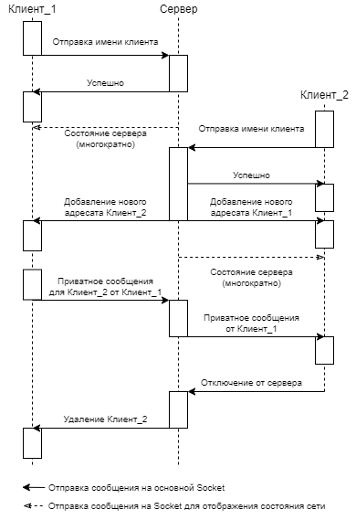
Рисунок 1 - UML-диаграмма протокола взаимодействия клиента и сервера

Приложение Б2

UML-диаграмма вариантов использования приложения
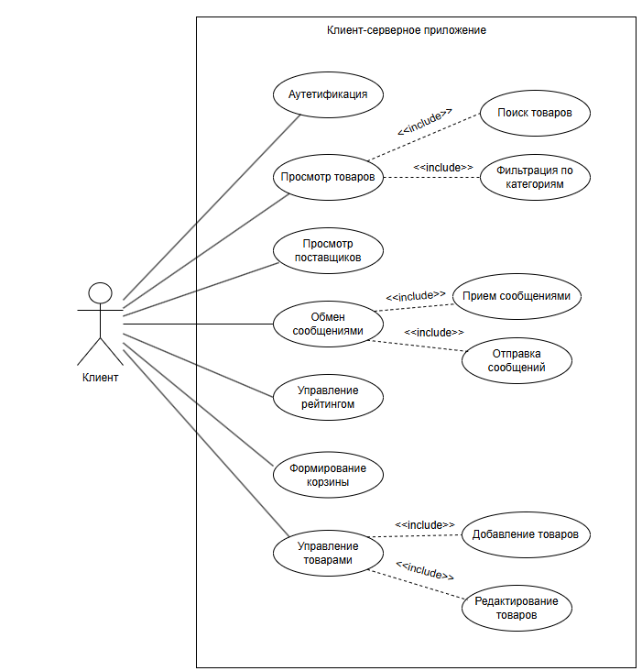
Рисунок 2 - UML-диаграмма вариантов использования приложения

Приложение Б3

UML-диаграмма состояния сервера
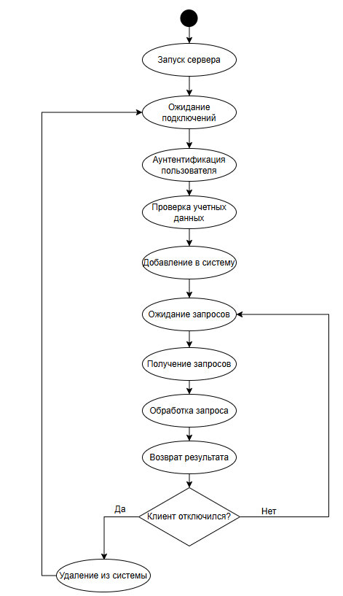
Рисунок 3 - UML-диаграмма состояния сервера

Приложение Б4

UML-диаграмма развертывания
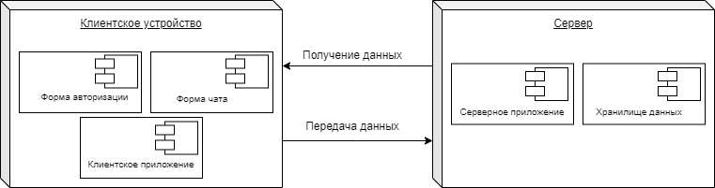
Рисунок 4 - UML-диаграмма развертывания

Приложение Б5

UML-диаграмма аутентификации пользователя
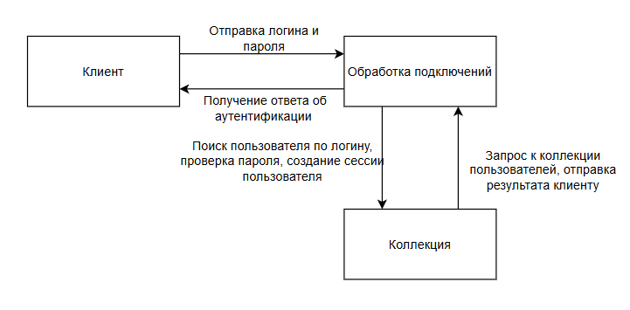
Рисунок 5 - UML-диаграмма аутентификации пользователя

Рисунок 6 - UML-диаграмма состояний клиента

Приложение В

(обязательное)

Результаты работы программы

